МИНОБРНАУКИ РОССИИ  Федеральное государственное бюджетное образовательное учреждение  высшего образования  «Горно-Алтайский государственный университет»  (ФГБОУ ВО ГАГУ, ГАГУ, Горно-Алтайский государственный университет)  ПОЛОЖЕНИЕ  26.01.2023 № 01-05-03  о Международном студенческом конкурсе по фонетике английского языка  «FEEL FREE TO FLY» | УТВЕРЖДЕНО  решением Ученого совета  Горно-Алтайского  государственного университета  от 26.01.2023 № 1
1. Общие положения
1.1 Настоящее Положение регулирует порядок организации и проведения Международного студенческого конкурса по фонетике английского языка «FEEL FREE TO FLY» — перевод с англ. «Не бойся летать» (далее — Конкурс).
1.2 Конкурс проводится с целью содействия высшим учебным заведениям в фонетической подготовке будущих учителей иностранного языка. Мероприятие позволяет выявить лучших студентов вузов России и зарубежья, осваивающих образовательную программу по преподаванию английского языка как иностранного. Мероприятие формирует и развивает научный интерес к изучению теоретических основ фонетики, основам акцентологии и диалектологии англоговорящих стран, повышает стремление к совершенствованию практических фонетических навыков у студентов. Конкурс служит средством поддержки преподавания фонетики в вузе и популяризации цифровых технологий, применяемых для повышения фонетической компетенции и мотивации к изучению норм английского произношения. Конкурс также ставит перед собой задачи эстетического воспитания обучающихся вузов, имеет целью содействовать реализации творческих способностей студентов, развивать умения художественной декламации на иностранном языке. Мероприятие пропагандирует отечественный подход к исследованию фонетических явлений и английской фонологии.
1.3 В Конкурсе могут участвовать студенты 1 - 5 курсов бакалавриата или специалитета языковых специальностей вузов России, а также университетов стран ближнего и дальнего зарубежья, изучающие английский язык как иностранный.
1.4 Рабочим языком Конкурса является английский. Сложность испытаний конкурса рассчитана на уровень владения языком не ниже В1 по шкале языковых уровней Совета Европы.
1.5 Все участники конкурса получат сертификаты, а по результатам выполнения конкурсных заданий победителям Конкурса будут выданы дипломы победителей.

2. Организация и руководство
2.1 Организатором Конкурса является кафедра иностранных языков и методики преподавания историко-филологического факультета Горно-Алтайского государственного университета.
2.2 Для проведения Конкурса формируется организационный комитет. Состав Оргкомитета включает преподавателей из состава кафедры иностранных языков и методики преподавания ГАГУ. Председатель Оргкомитета избирается на заседании кафедры.
2.3 Оргкомитет конкурса организует общую работу по проведению Конкурса, разрабатывает конкурсные задания и критерии оценки выполнения заданий, осуществляет регистрацию участников, обеспечивает помощь в предоставлении доступа к странице Конкурса на сайте электронных курсов MOODLE ГАГУ, утверждает условия работы жюри. Оргкомитет ответственен за подготовку и публикацию документации и иных материалов на веб-странице Конкурса.
Оргкомитет оставляет за собой право определения дополнительных номинаций участникам при подведении итогов и награждении конкурсантов.
2.4. В состав жюри Конкурса входят преподаватели кафедры иностранных языков и методики преподавания ГАГУ, учителя школ г. Горно-Алтайска, иные представители школ и вузов на усмотрение Оргкомитета Конкурса. Председатель жюри назначается на заседании кафедры.
2.5 Жюри Конкурса оценивает выступления участников согласно разработанным критериям к заданиям, определяет победителей Конкурса.

3. Дата и место проведения
3.1 Конкурс проводится ежегодно в марте – апреле.
3.2 Форма проведения — дистанционная.
3.3 Конкурсные задания выкладываются на странице Конкурса в системе электронных курсов MOODLE ГАГУ (https://moodle.gasu.ru).
3.4 Доступ к заданиям открывается с 0:00 до 23:59 по московскому времени. Продолжительность выполнения заданий оговаривается в Информационном письме Конкурса и самом задании.
о Международном студенческом конкурсе по фонетике английского языка «FEEL FREE TO FLY»
4. Этапы конкурса
4.1 Для участия в Конкурсе студенты, отвечающие требованиям Конкурса, заполняют и отправляют онлайн-заявку в Оргкомитет до даты, указанной в информационном письме. Для регистрации предлагаются формы на русском и английском языках. По окончании приема заявок зарегистрировавшимся лицам на их электронные адреса рассылаются пароли и логины для предоставления доступа к странице Конкурса в системе электронных курсов MOODLE ГАГУ.
4.2 График проведения Конкурса включает 2 этапа. Первый этап ставит задачу проверить теоретические знания конкурсантов по общим теоретическим аспектам фонетики английского языка. Второй этап проверяет уровень сформированности практических навыков.
4.3 Все участники Конкурса могут ознакомиться с критериями оценки заданий заранее в разделе «Критерии оценки» на странице Конкурса в MOODLE ГАГУ.
4.4 Максимальное количество баллов за выполнение заданий двух дней — 100. По результатам оценивания выполненных заданий двух конкурсных дней жюри определяет победителей Конкурса.

5. Награждение участников
5.1 Итоги Конкурса оформляются протоколом жюри и публикуются на сайте ГАГУ (www.gasu.ru) в срок до даты, указанной в информационном письме.
5.2 Документами, признающими участие в Конкурсе, являются диплом победителя и сертификат участника. Данные документы не являются формами, утвержденными государственным органом власти в сфере образования, разработаны и утверждены образовательной организацией, проводящей конкурс. Образцы диплома победителя и сертификата участника представлены в Приложении 1 к данному положению.
5.3 Рассылка дипломов победителей и сертификатов участников Конкурса осуществляется в течение месяца после подведения итогов Конкурса.

6. Прочее
6.1 Условия организации и проведения Конкурса разработаны на заседании кафедры иностранных языков и методики преподавания ГАГУ, внесены в Протокол № 5 от 21 декабря 2022 года.
6.2 Апелляции по результатам участия в Конкурсе не принимаются.
6.3 Организационный взнос для участия в Конкурсе не предусмотрен.

Приложение 1
Образец диплома победителя Конкурса

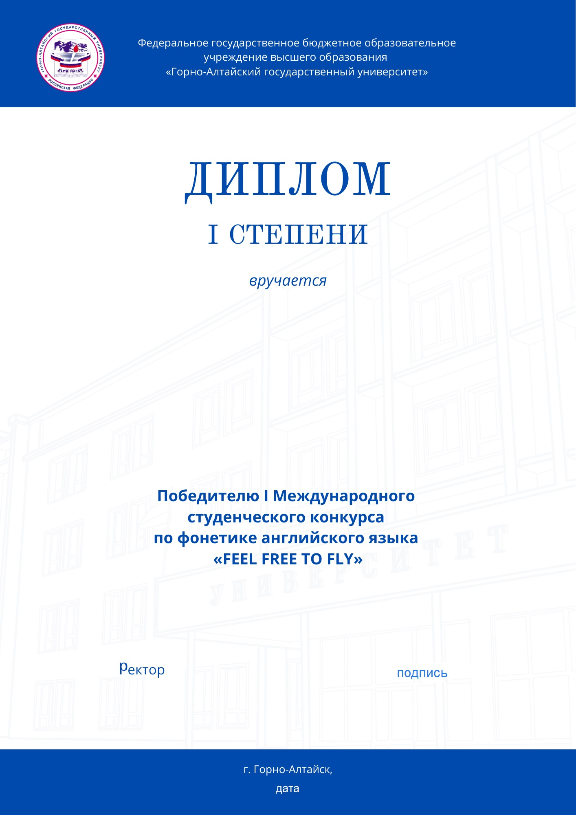

Образец сертификата участника Конкурса

